**商城小程序配置方法**

一.小程序后台配置

二.系统后台小程序配置

三.小程序代码提交

四.小程序提交审核发布

五.小程序客服配置

六.小程序模版消息配置

七.小程序支付配置

**一.小程序后台配置**

注意：小程序必须已经过腾讯认证，开通绑定微信商户。

（没有小程序的，1.可以通过已认证的公众号快速开通小程序，这样可以省去300元的认证费用。 或者2.直接注册认证小程序，需要缴纳300元认证费）

1..浏览器登录微信小程序。

地址：[https://mp.weixin.qq.com](https://mp.weixin.qq.com/" \t "_blank)

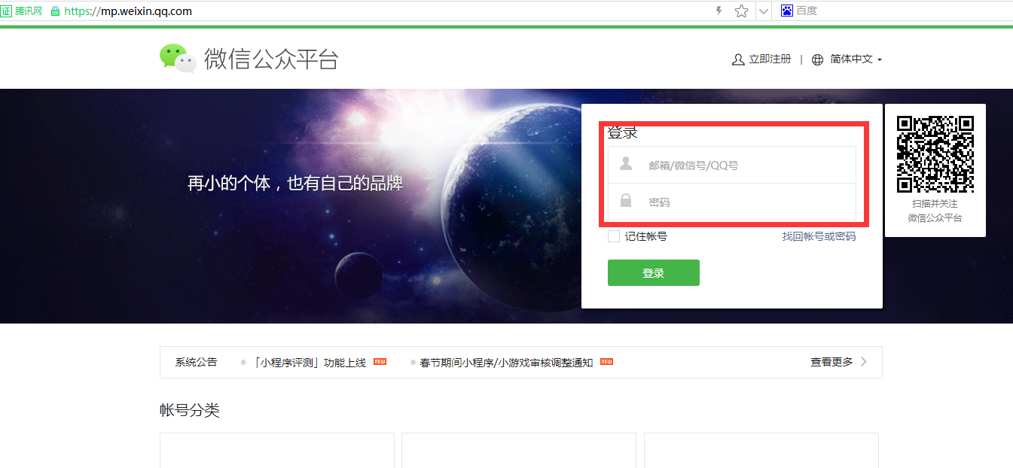

2.完善小程序资料。（已完善的可以跳过此步）

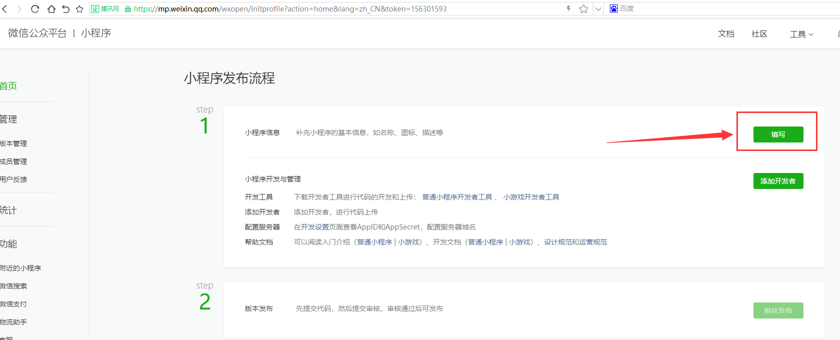

3.添加开发者。（本人为小程序管理者可以跳过此步）

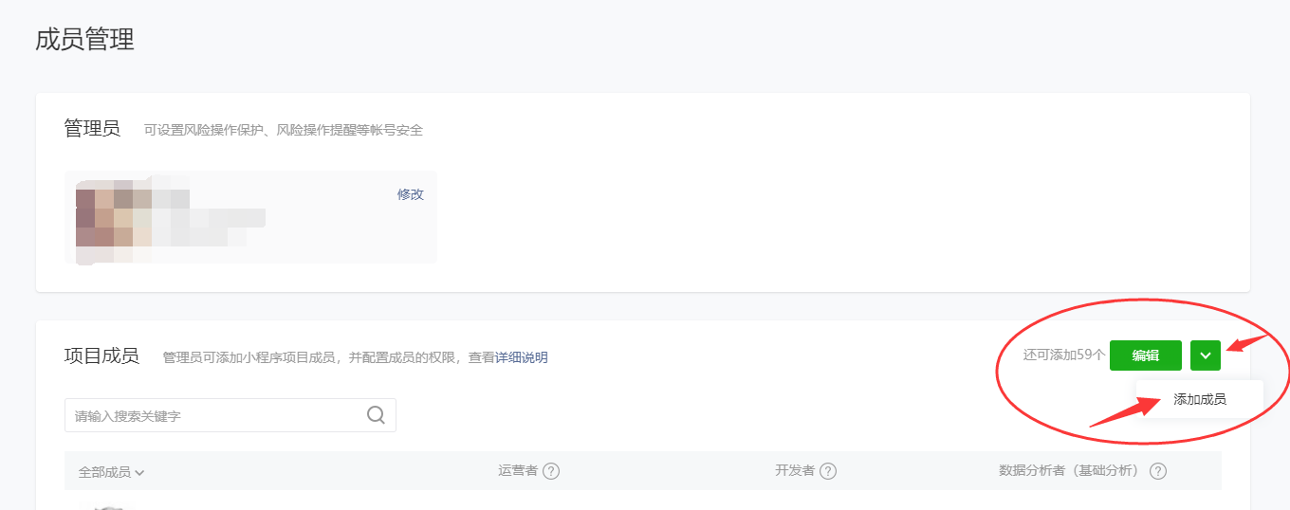  
输入要添加的人的微信号，点击搜索。确认添加  
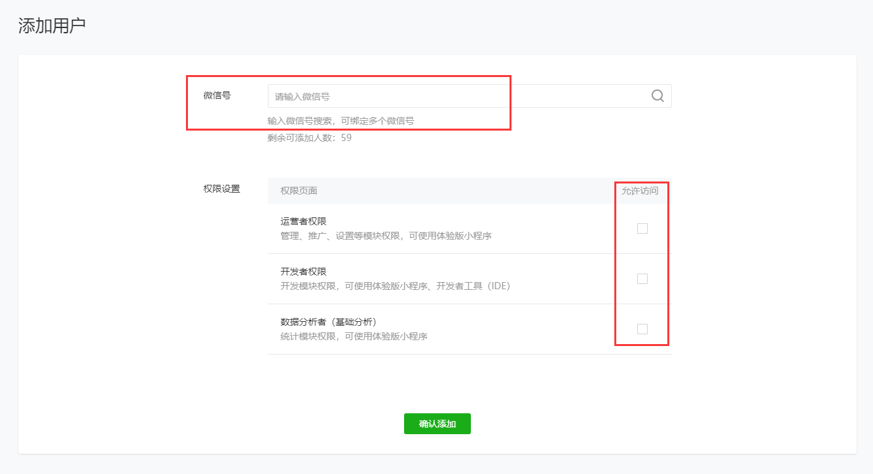

4.开发配置。

点击小程序左侧菜单，开发。  
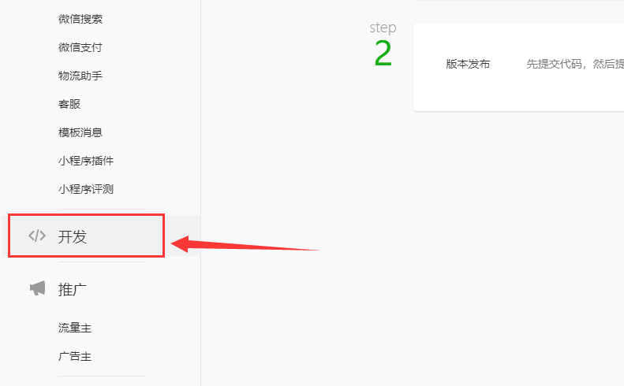

5.点击开发设置

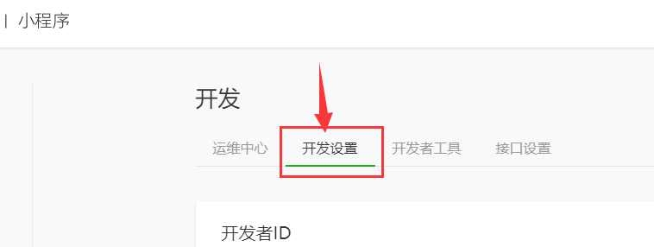

6.重置 AppSecret(小程序密钥)

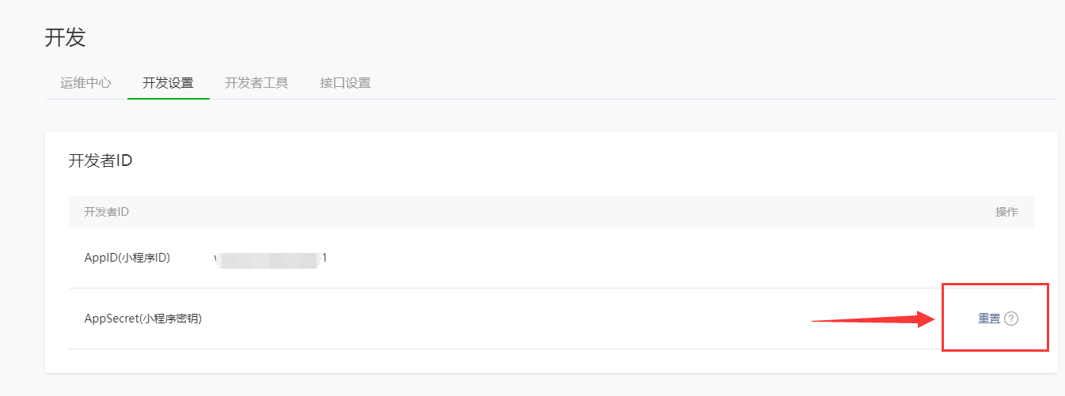

7.**保存记录 AppID(小程序ID)、AppSecret(小程序密钥)**

8.修改 服务器域名。

填写你配置系统的域名，不带http://等，直接填写域名就可以。  
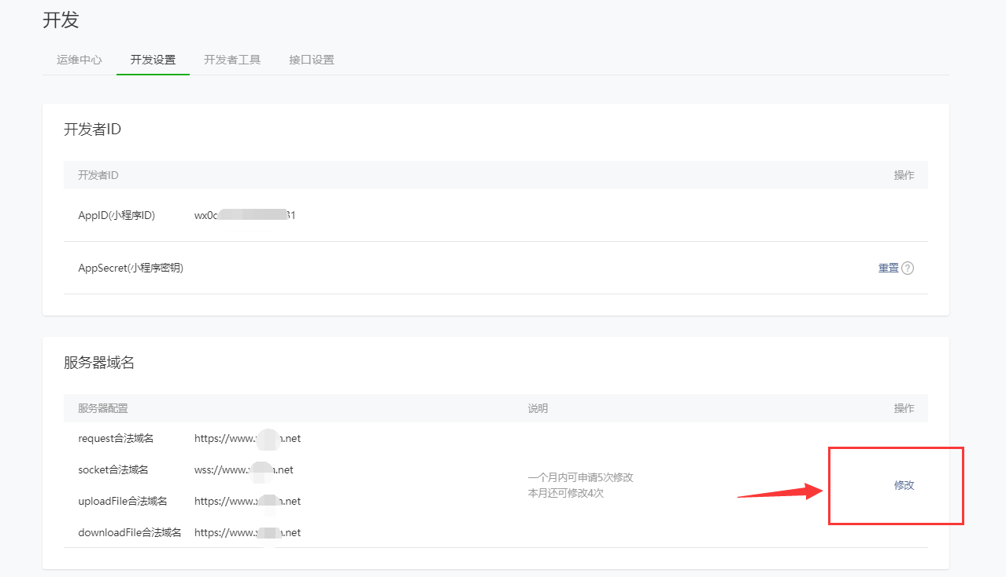

9.修改业务域名

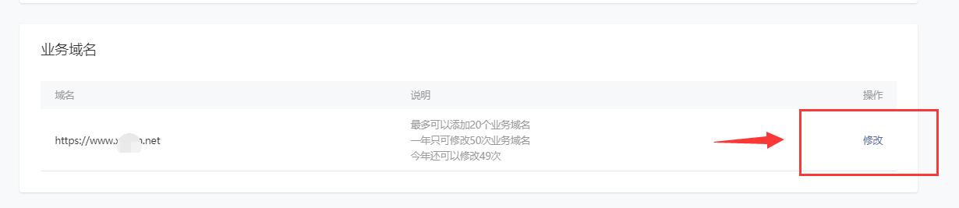

10.小程序后台配置完毕。消息推送、扫普通链接二维码打开小程序等不用配置。

**二.系统后台小程序配置**

## 1.登录系统后台，进入小程序配置页面：小程序→小程序配置

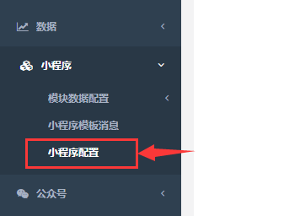

## 2.****填写上一步保存的小程序AppID(小程序ID)、AppSecret(小程序密钥)****

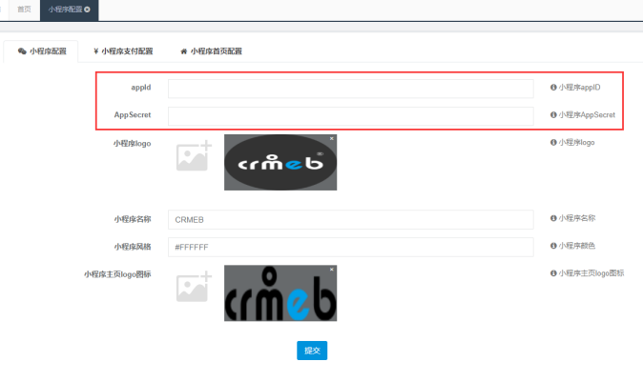

## 3.修改相关资料为你自己的信息，完成后提交保存

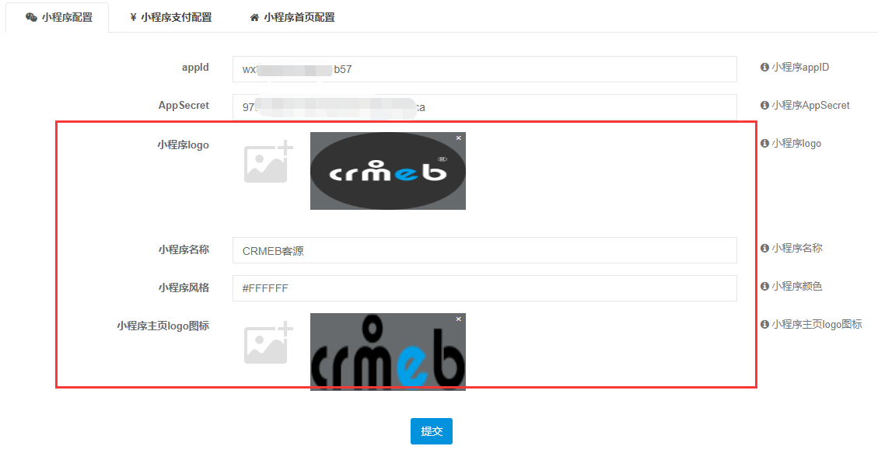

## 4.关闭充值按钮

目前小程序审核，带有充值功能会被要求提供相关资料（预付卡在线充值业务），CRMEB小程序提交前，请在后台关闭充值功能，等待审核通过后再打开。

**设置→系统设置→商城配置，页面滑动最底部，充值开关选择“关闭”，提交。**

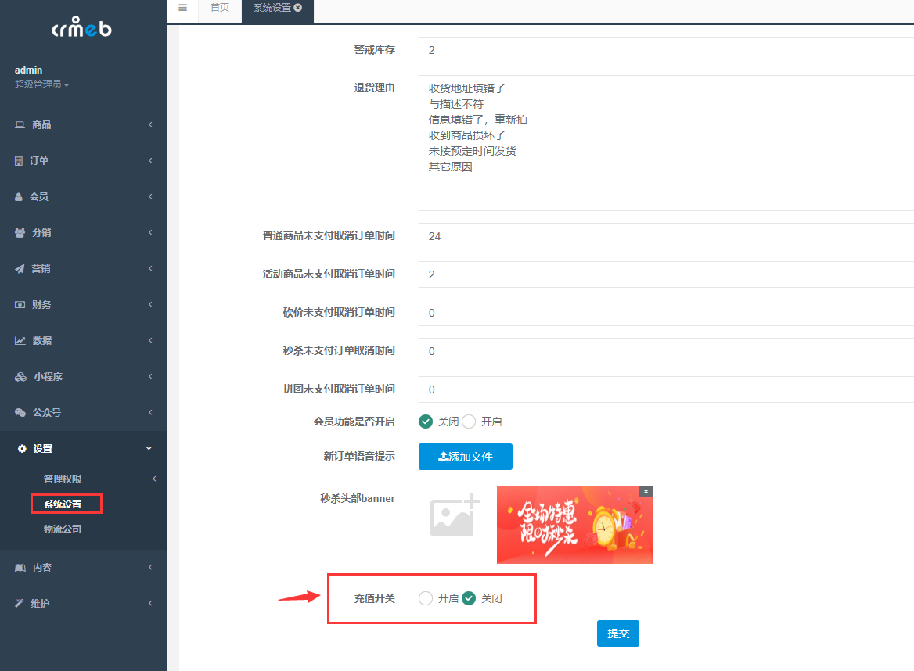

**三.小程序代码提交**

## 1.打开登录微信开发工具。

（下载地址：[https://developers.weixin.qq.com/miniprogram/dev/devtools/download.html](https://developers.weixin.qq.com/miniprogram/dev/devtools/download.html" \t "_blank) ，推荐使用稳定版）

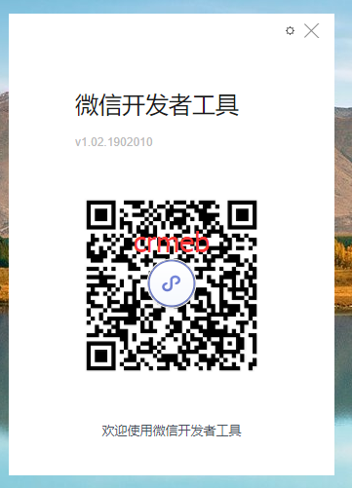

## 2.点击空白+号

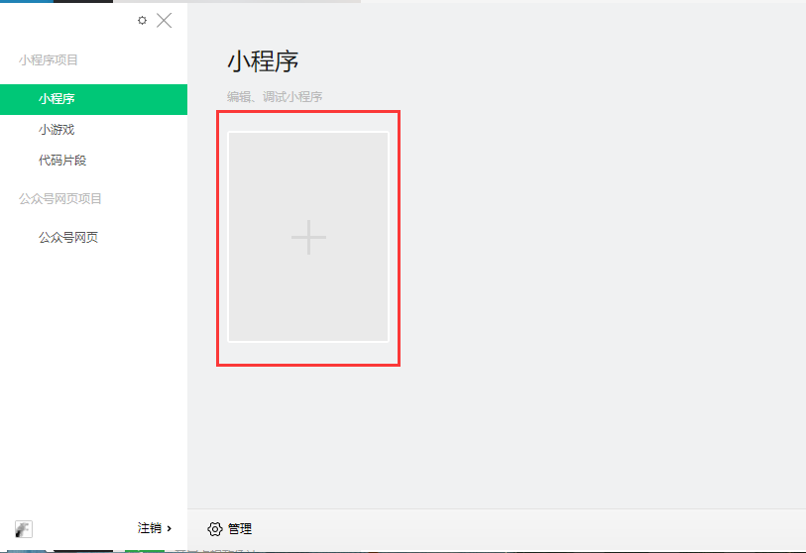

## 2.选择“导入项目”

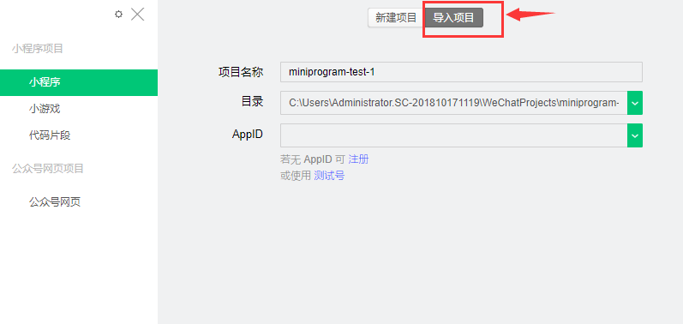

## 4.点击“目录”后方下拉箭头

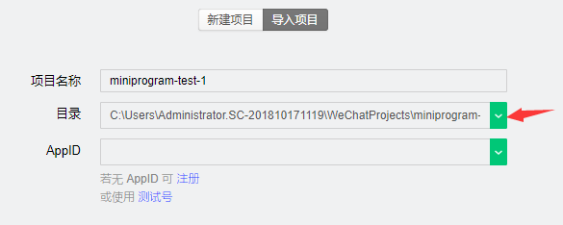

## 5.选择你下载的crmeb源码目录，选择****小程序前端代码： \view\crmebNewUI****，点击确定

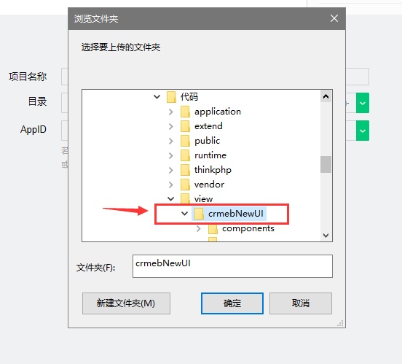

## 6.****修改APPID为你自己小程序的AppID(小程序ID）**** 、修改项目名称

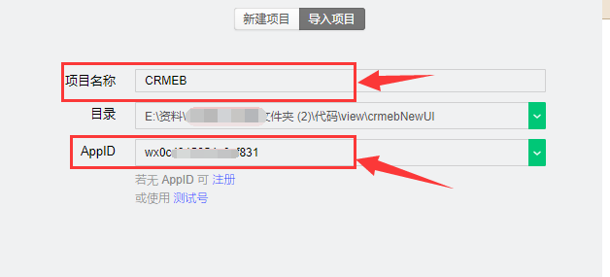

## 7.点击右下角****导入****

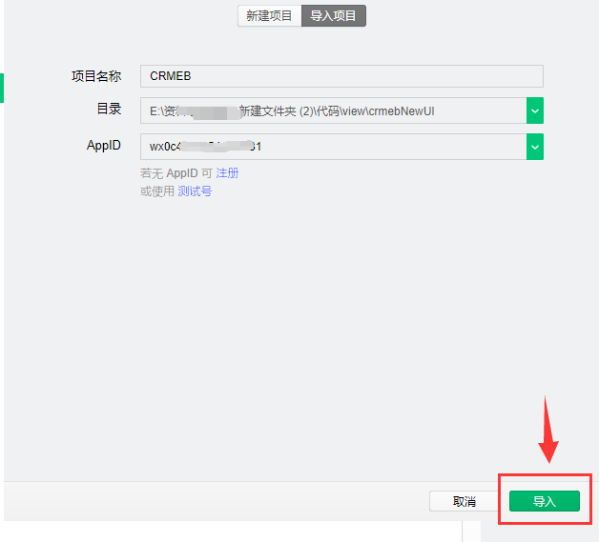

## ****8.打开app.js 文件****

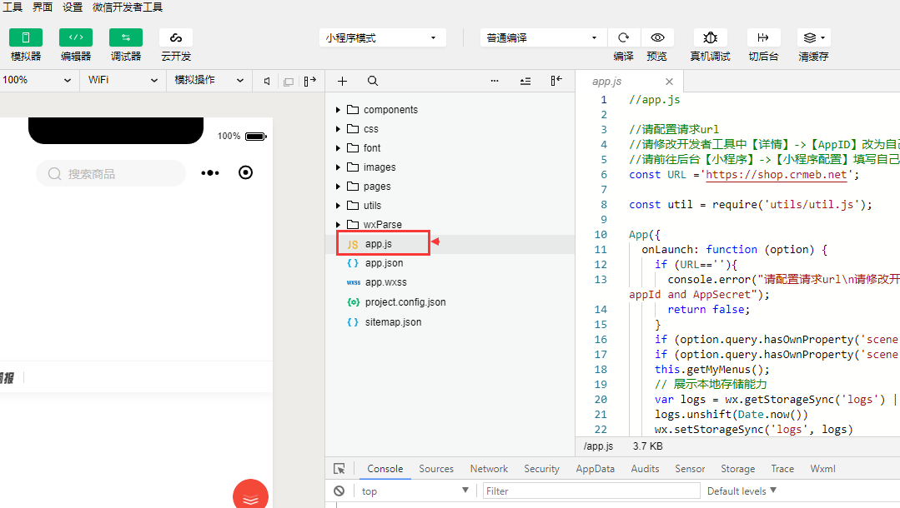

## ****## 9.修改右侧第6行 const URL ='****[https://shop.crmeb.net](https://shop.crmeb.net/" \t "_blank)****' ，冒号内的网址为你的网址，****

即修改shop.crmeb.net修改为你的网址，千万注意，不要修改影响到其他代码内容，只修改网址。

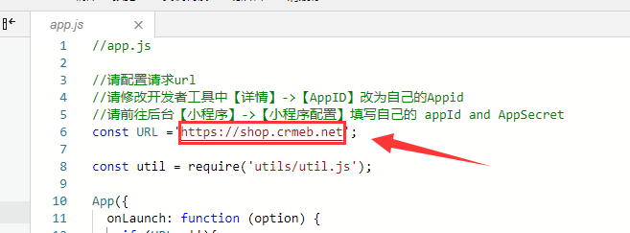

## 10.全部清除，然后点击 编译。

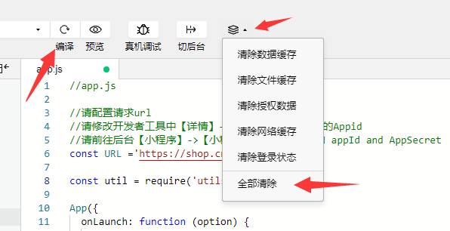

## 11.测试、查看数据是否正常加载。点击“我的”，可正常授权登录，即配置正确。

如出现报错等，检查：  
1..SSL证书是否安装正确  
2.后台appid等是否配置正确  
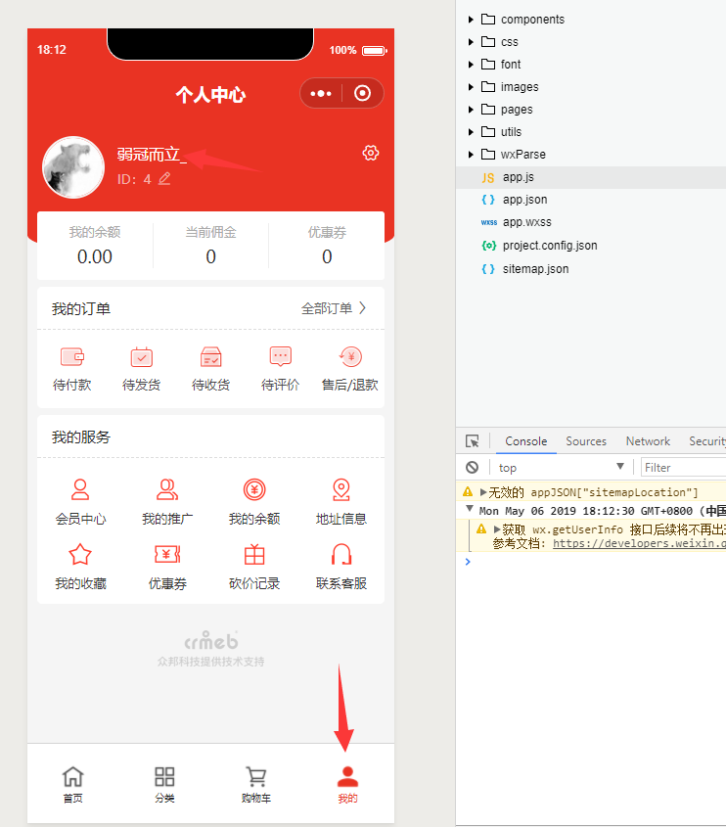

## 12.提交代码。点击工具右上角，上传，填写版本号等，等待提示上传成功。

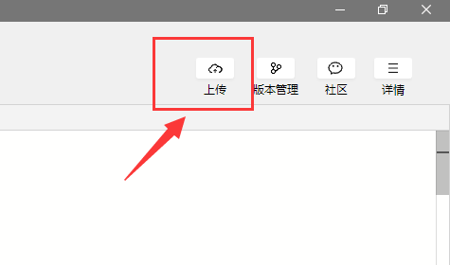

**四.小程序代码提交审核发布**

## 代码审核与发布

小程序登录网址：[https://mp.weixin.qq.com](https://mp.weixin.qq.com/" \t "_blank)

### 1.点击左侧“****版本管理****”

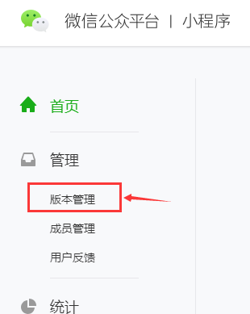

### 2.提交审核

确定无误后再提交审核，一般审核为1个工作日。

可在小程序未发布时选择体验版。测试体验可点击下拉箭头，选择“选为体验版”。用于调试体验开发。

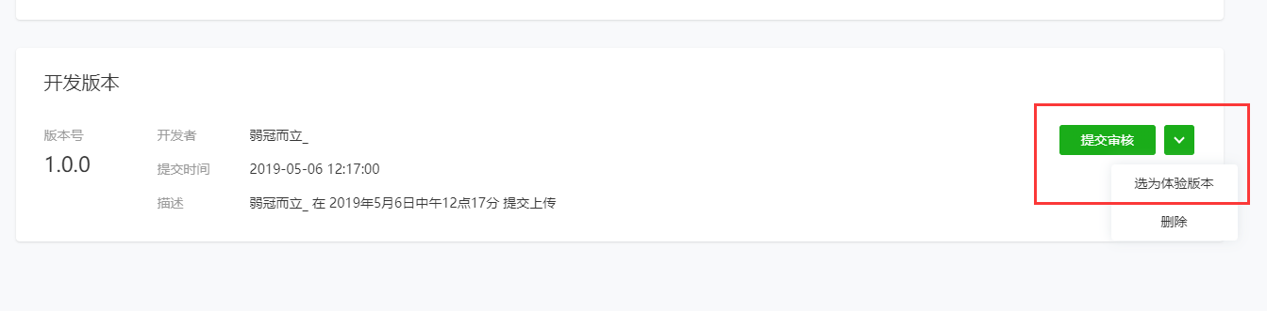

### 3.确认提交

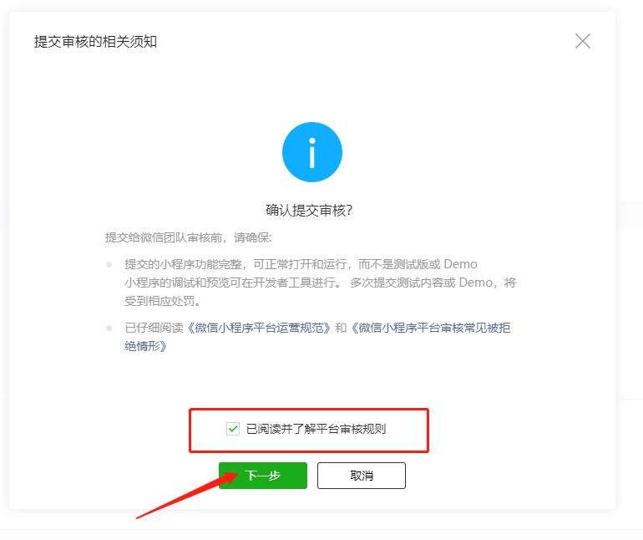

## 4.填写资料，提交审核。

## 功能页面选择：pages/index/index 标题等选择和你资料对应的就行。标签填写一些相关关键字，便于搜索优化。 https://box.kancloud.cn/876f386c4fe269b6c3cdf433c77f9fa0_1040x705.png

### 5.等待小程序审核通过。

注意事项：小程序提交审核前，在系统后台产品及分类，修改为你自己当初所选的范围相关产品。数量一个、两个都行。切记，一定要是行业相关。

## 6.审核通过，发布小程序

审核通过后，小程序可正式提交发布。选择全量发布。  
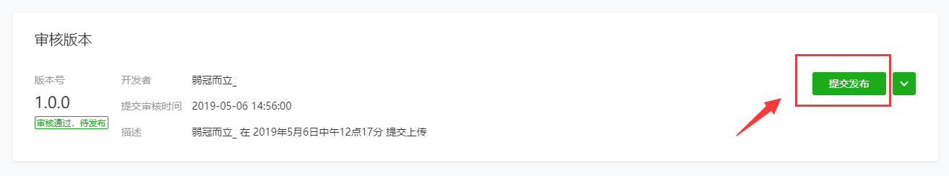

大功告成，等待上线吧！

官方文档：[https://developers.weixin.qq.com/miniprogram/introduction/](https://developers.weixin.qq.com/miniprogram/introduction/" \t "_blank)

**五.小程序客服配置**

1、登录小程序官方后台:mp.weixin.qq.com，选择“客服”。  
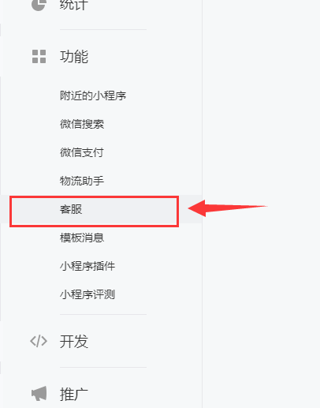

2、搜索微信号添加客服。  
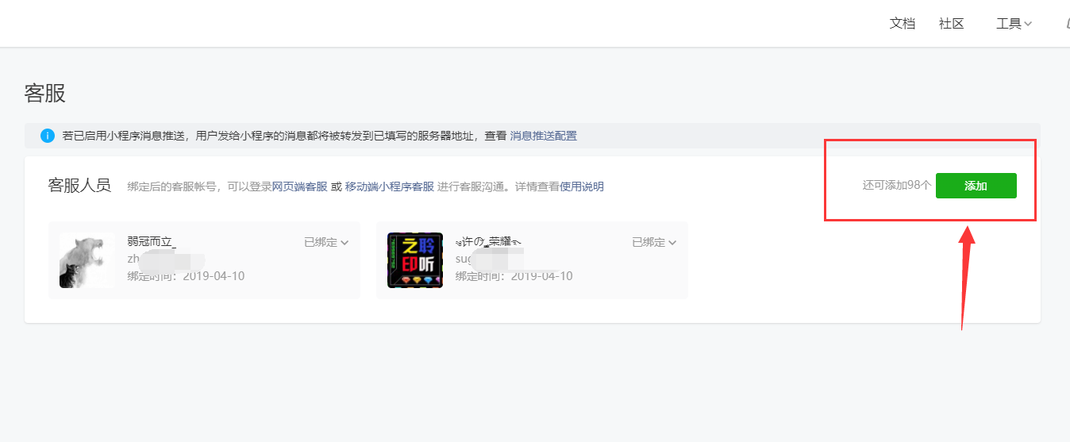  
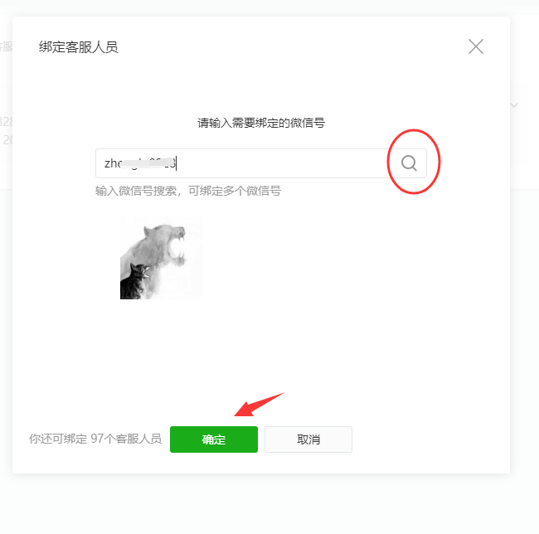  
3、手机端客服登录：客服通过手机微信，搜索小程序“客服小助手”，打开，进入，选择对应小程序完成绑定。  
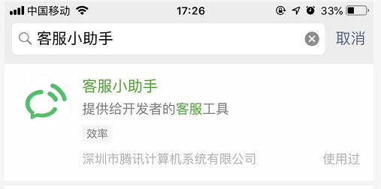

4、网页客服登录：[mpkf.weixin.qq.com](http://mpkf.weixin.qq.com/" \t "_blank)

**六.小程序模板消息配置**

微信后台：功能->模版消息 没有添加插件

选择行业：主营行业：IT科技 | 互联网|电子商务  
副营行业：IT科技 | IT软件与服务

进入系统后台：小程序->小程序配置->模版消息

根据模版编号或者名称，在微信模版库中搜索模版，添加到我的模版中（必须字段一模一样），添加后会生成模版ID，复制模版ID到系统后台对应模版修改模版ID即可，挨个添加配置就大功告成了,测试一下吧

**七.小程序支付配置**

如公众号已配置过微信支付，只需填写对应信息即可；  
Mchid（商户号）、key、支付证书、证书秘钥与公众号支付配置相同  
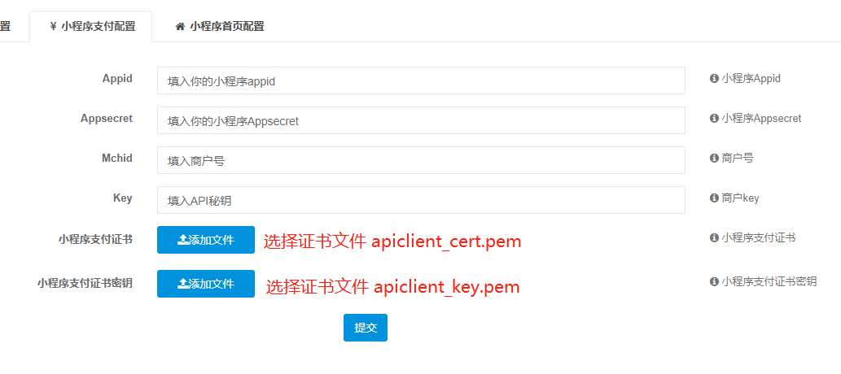

### ****如未配置过公众号微信支付，请按以下步骤操作配置：****

## 1.检查小程序后台是否已关联微信支付；

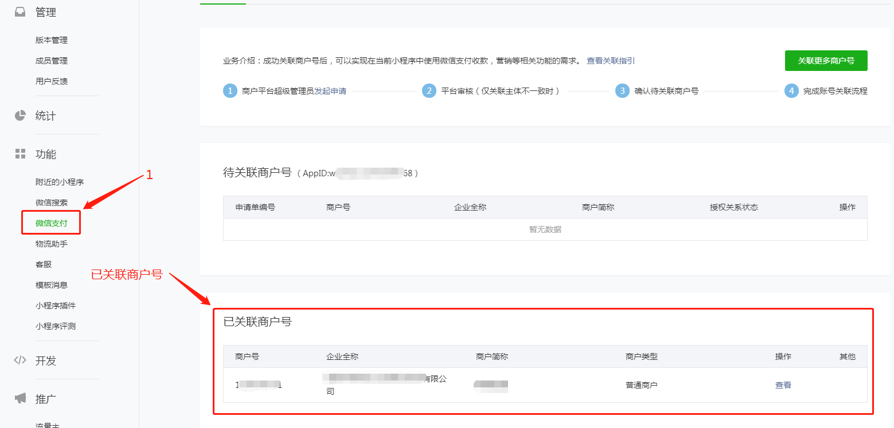

#### ****如已关联，请从第 8 步开始查看；****

#### ****未关联商户号，请继续操作；****

## 2.登录支付商户

登录微信商户平台：[https://pay.weixin.qq.com](https://pay.weixin.qq.com/" \t "_blank)

## 3.微信支付关联小程序（第一步）

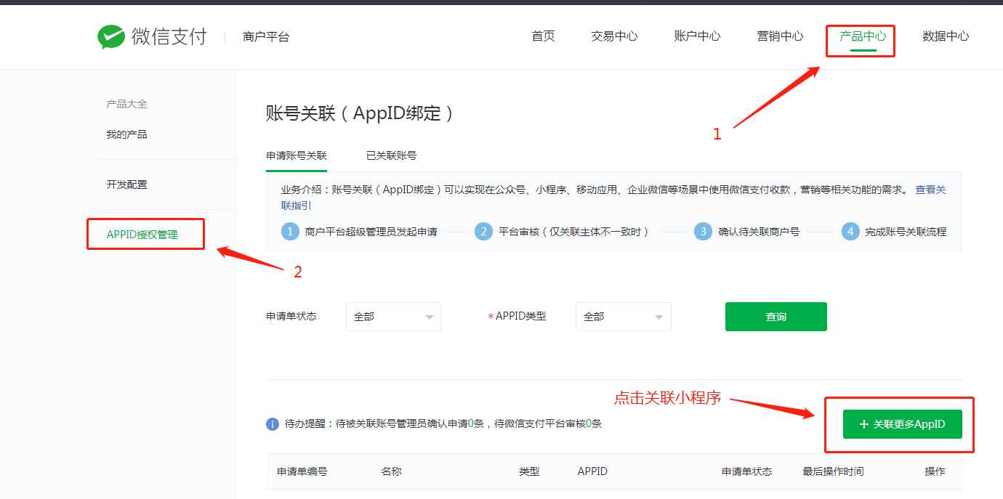

## 4.微信支付关联小程序（第二步）

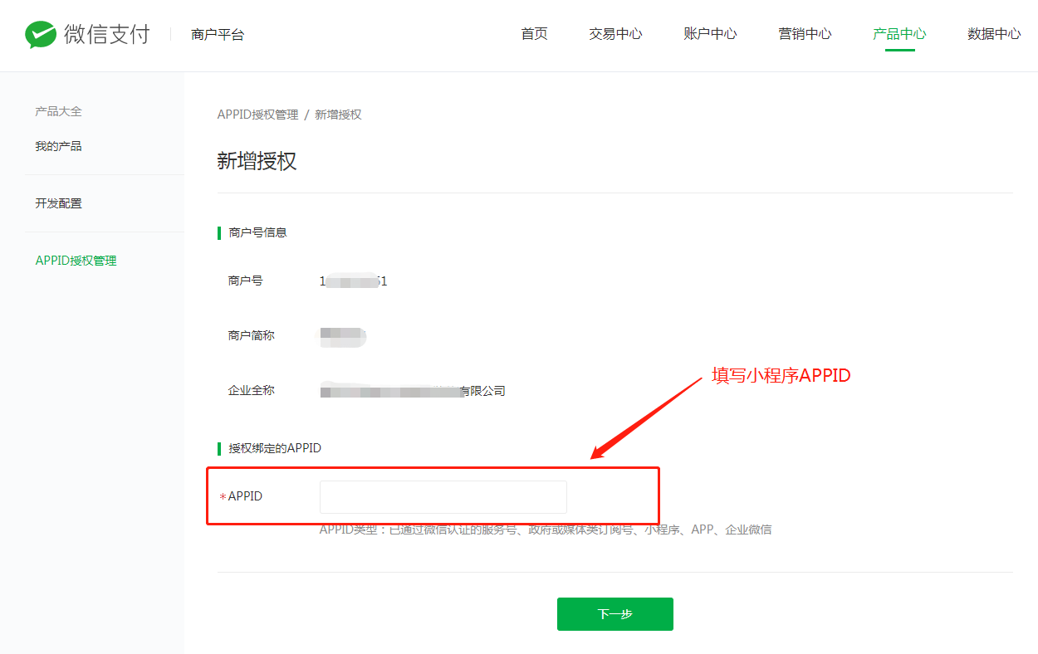

## 5.微信支付关联小程序（第三步）

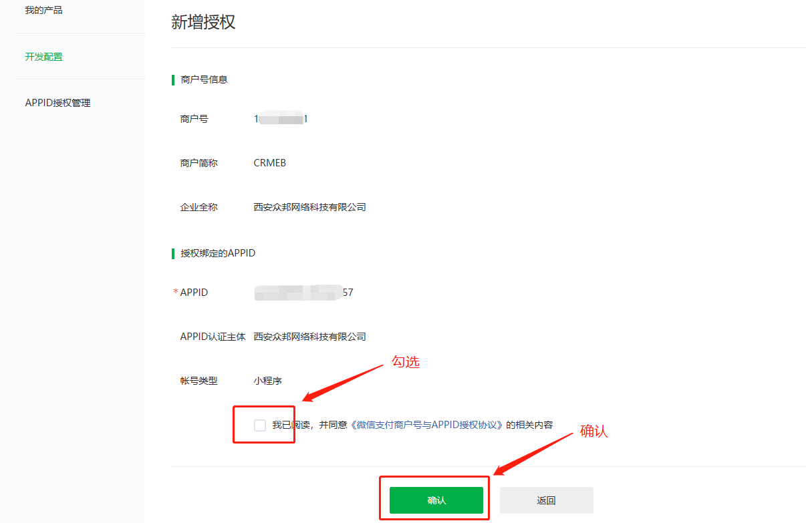

## 6.微信支付关联小程序（第四步）

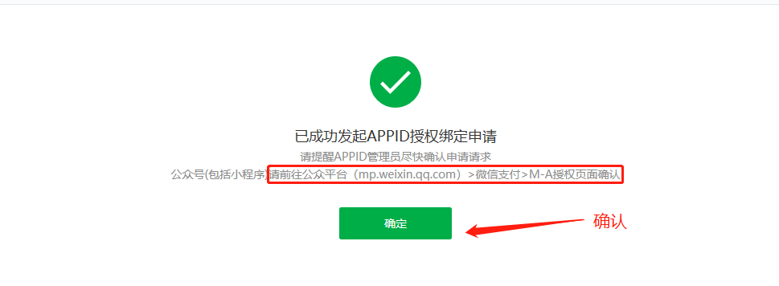

#### ****提交后如提示待审核，审核时间为1-3个工作日。****

#### ****审核通过后，继续进行以下操作；****

## 7.请登录小程序后台，确认关联；

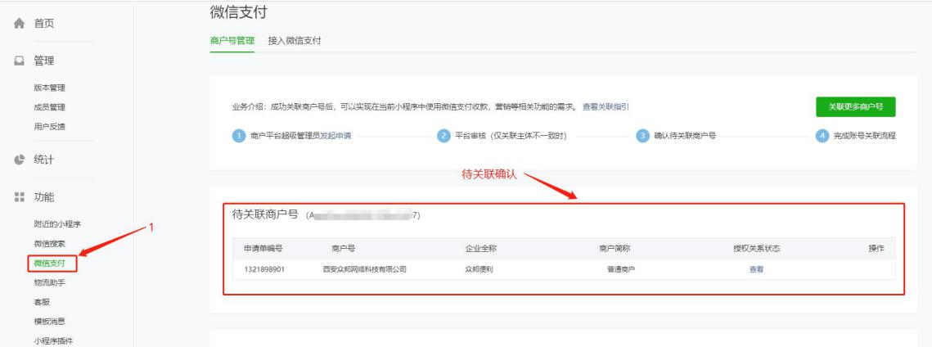

## 8.登录微信支付后台，点击****产品中心→开发配置****，复制并记录的****商户号****

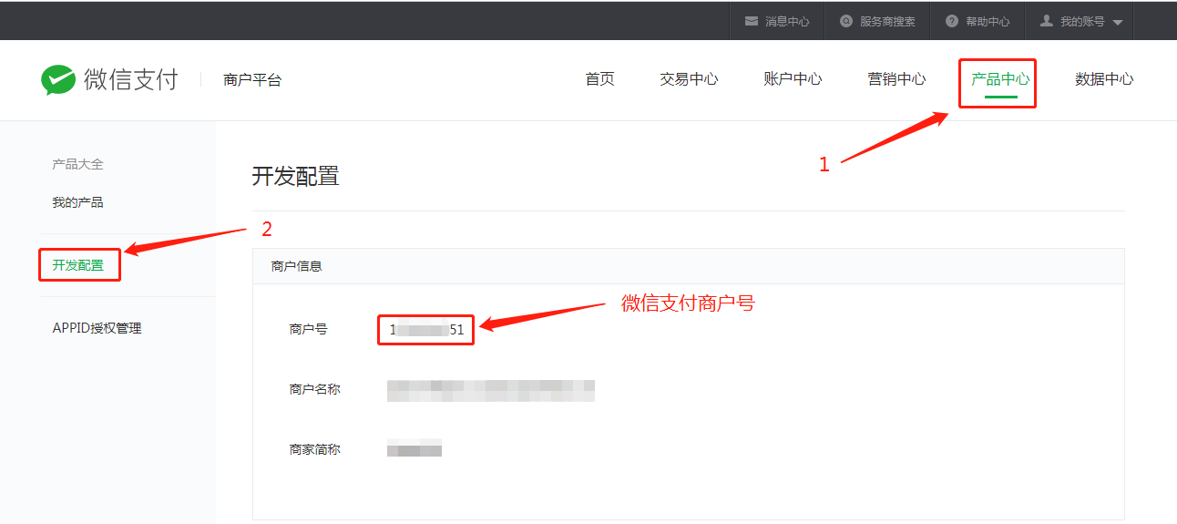

## 9.安装操作证书

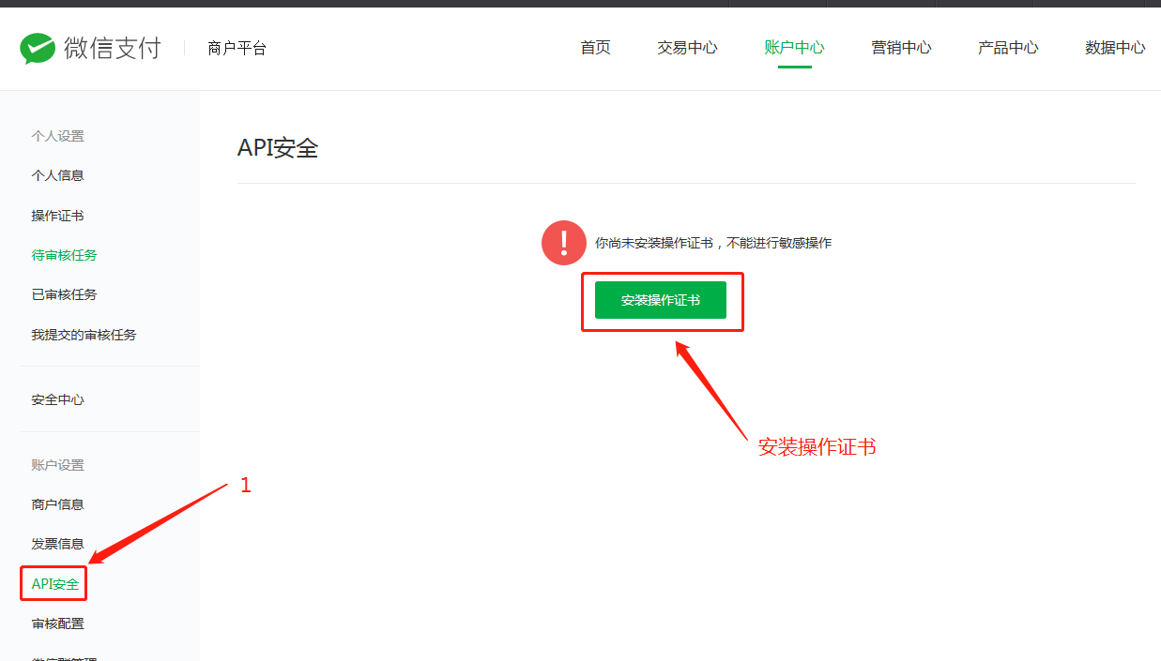

## 10.申请操作证书

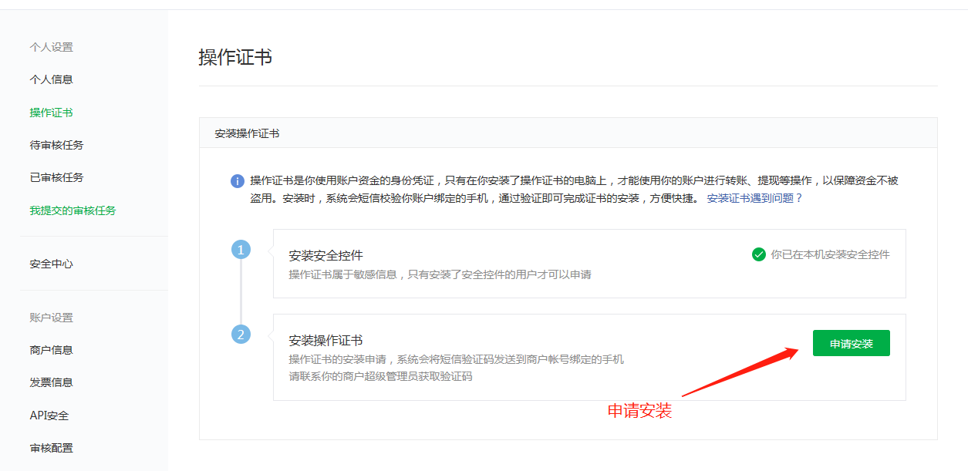

## 11.证书安装

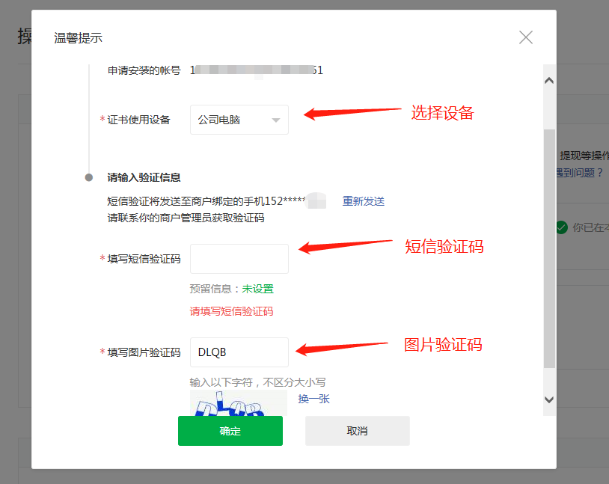

## 12.设置支付秘钥（一）

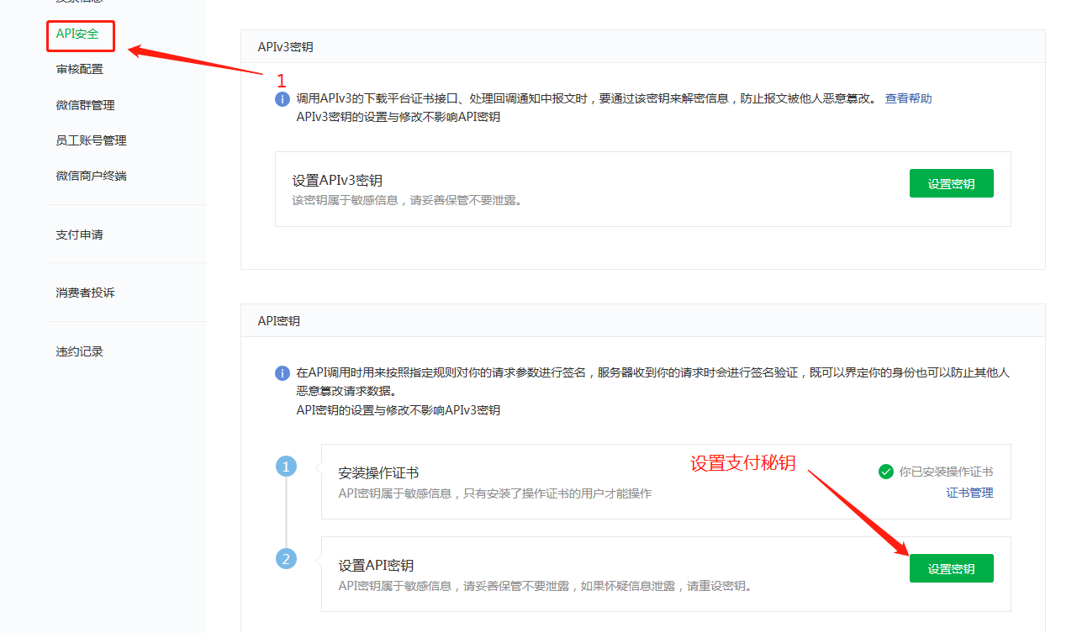

## 13.设置支付秘钥（二）

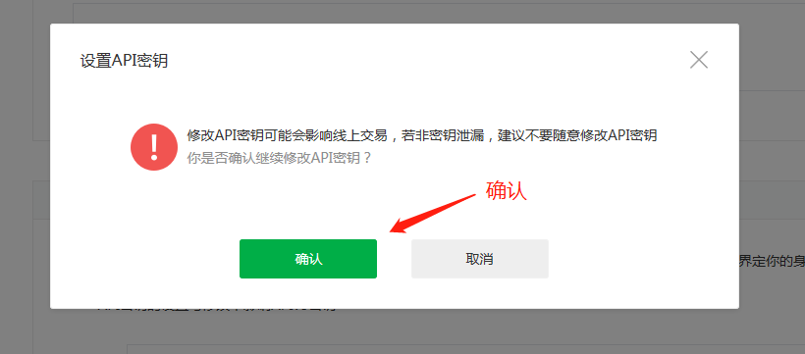

## 14.设置支付秘钥（三）

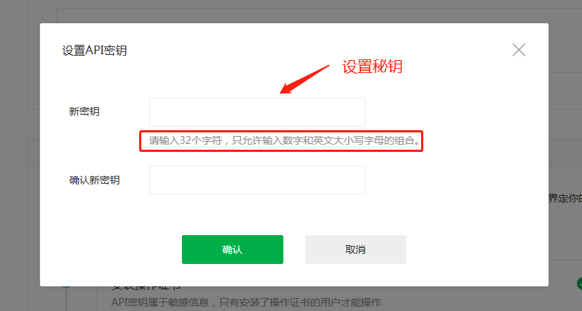  
秘钥生成：百度秘钥生成器，生成一个32位字母+数字组合的秘钥  
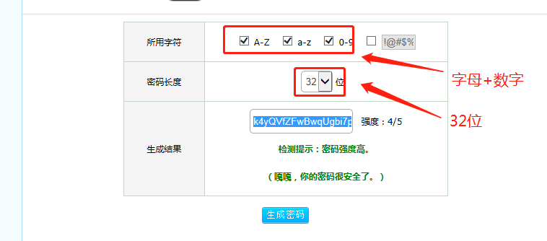  
将生成的32秘钥复制到设置栏，并确认  
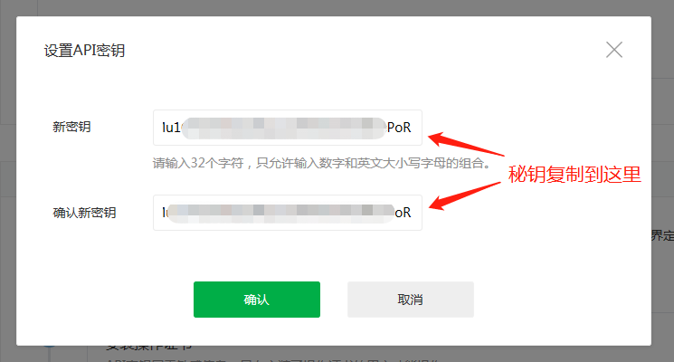  
未设置过操作密码，点击设置；  
已设置过操作密码，直接填写操作密码；  
填写短信验证码  
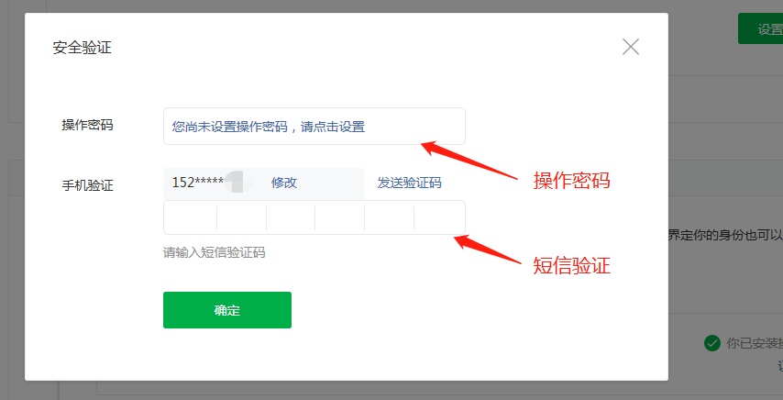

## 15.设置操作密码

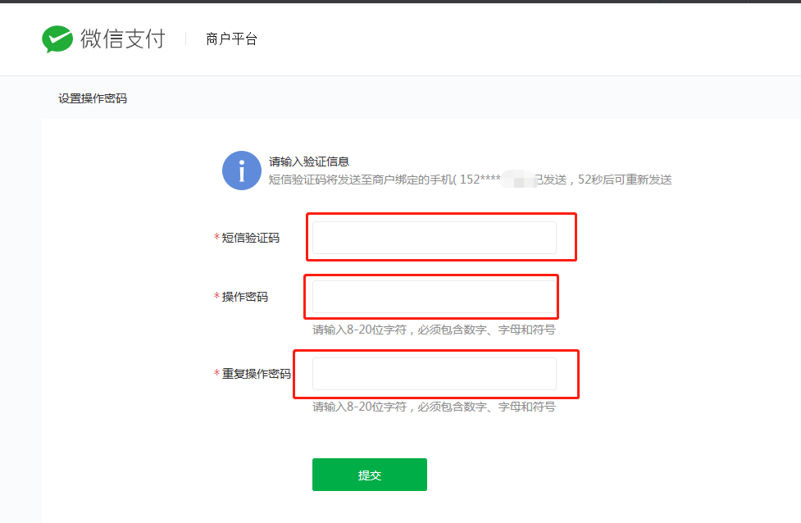

## 16.填写小程序支付秘钥

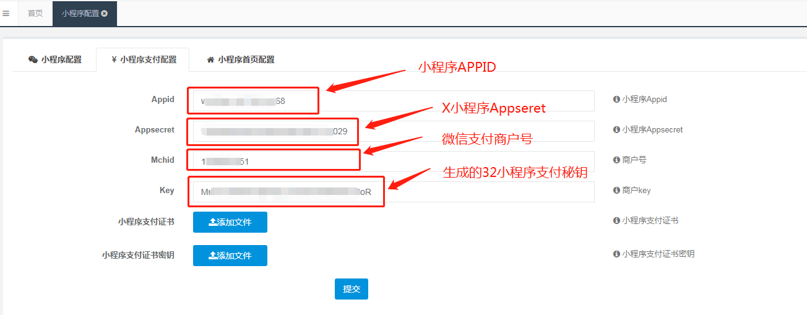

## 17.申请API证书，点击申请。（以前申请过的，直接点击下载保存即可。（****请跳至[第19步]****））

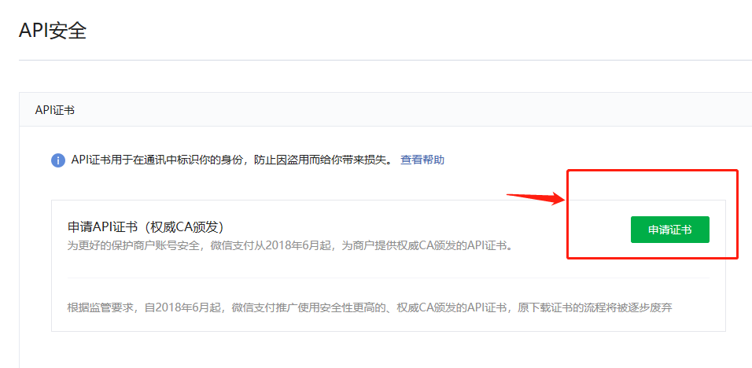

## 18.生成API证书，****下载证书工具****

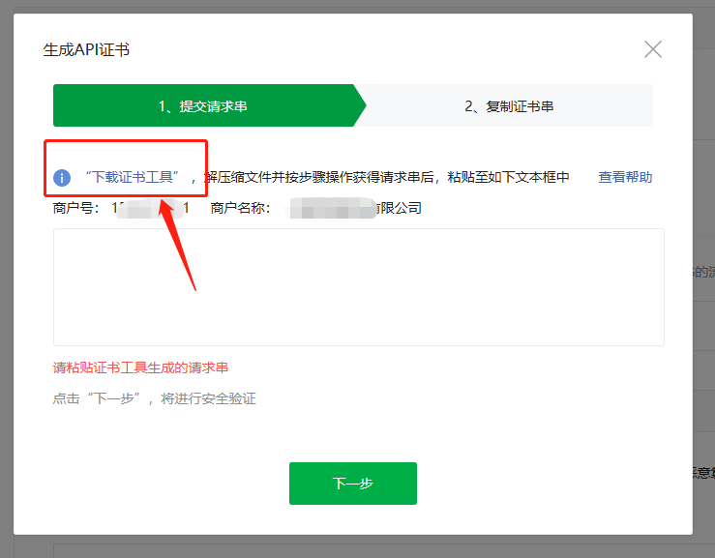

## 19.下载至本地后，双击打开运行

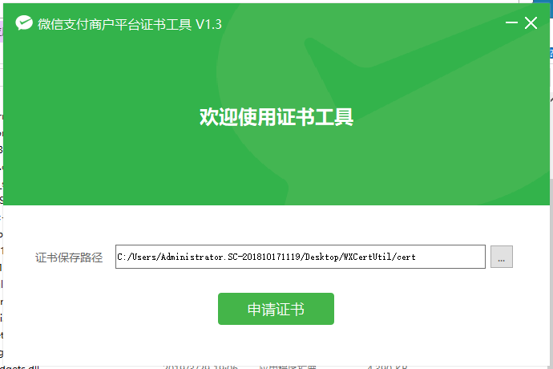

## 20.对照检查商户号和商户名称是否为你当前配置帐号信息，确定无误后点击“下一步”

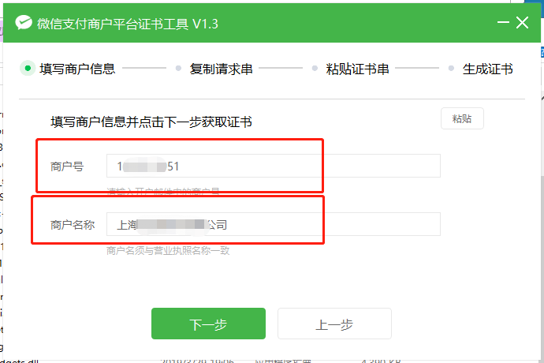

## 21.点击工具右侧“****复制****”

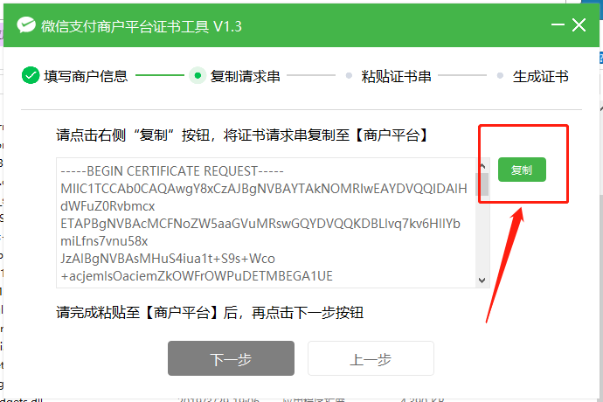

## 22.切换至****浏览器****，粘贴，点击下一步

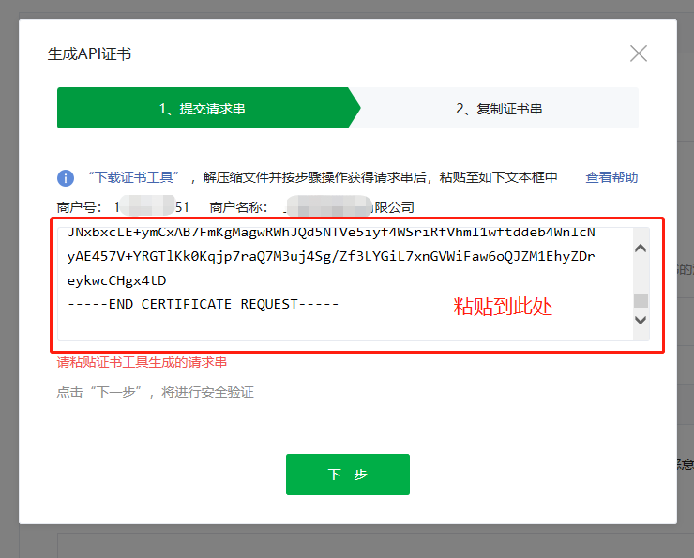  
填写操作密码及短信验证码  
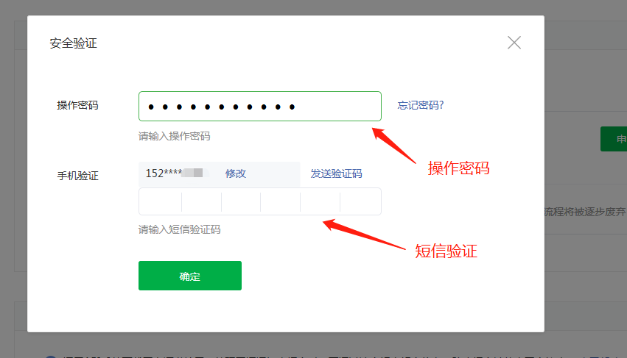

## 23.复制证书串

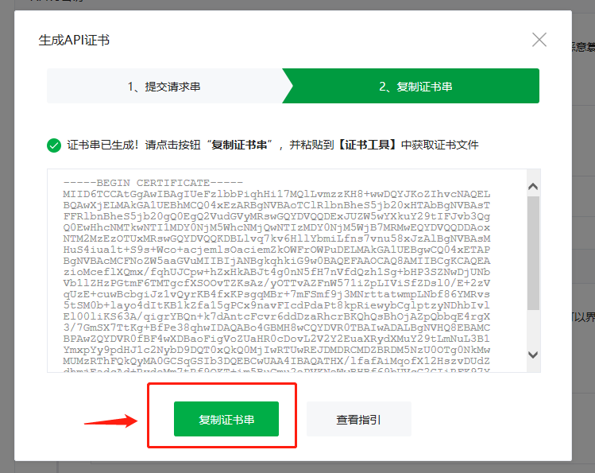

## 24.切换至****证书工具****，粘贴，点击下一步

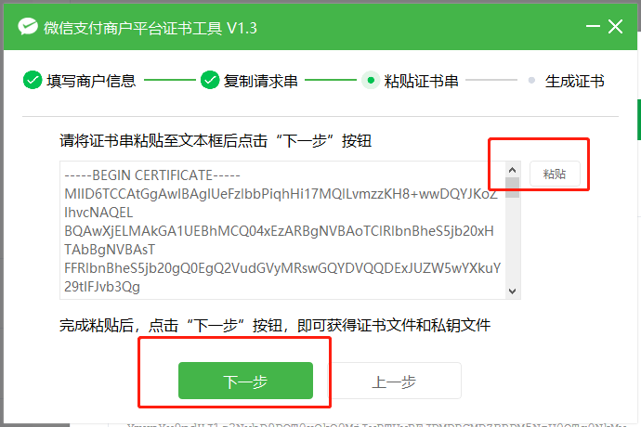

## 25.查看证书文件夹。（如遇到360等阻止，点击允许）

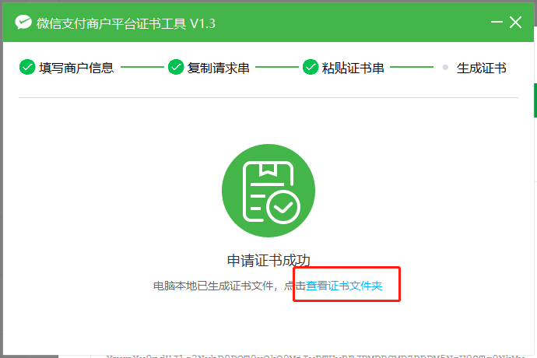

## 26.建议复制证书，保存到的资料文件夹。证书为 \_cert.zip 结尾压缩包。

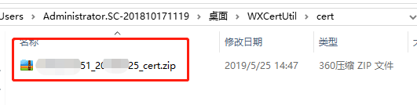

## 27.解压\*\*证书压缩包，得到文件

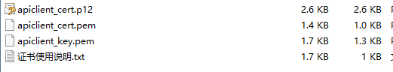

## 28.进入系统后台，上传支付证书

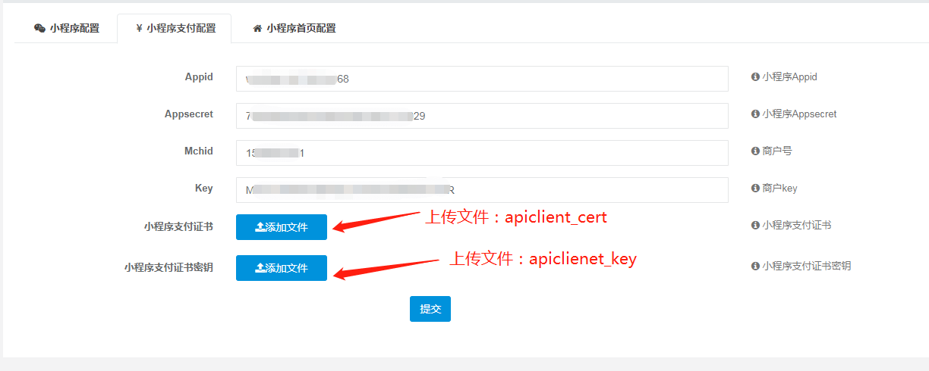

### ****上传完成，提交！小程序支付配置完成！****

### ****若按照以上步骤操作完成，小程序支付提示：微信支付错误返回 — 签名错误****

### ****处理方法：重新设置、配置API秘钥（商户key）****

**重新设置秘钥（返回查看第12步）**  
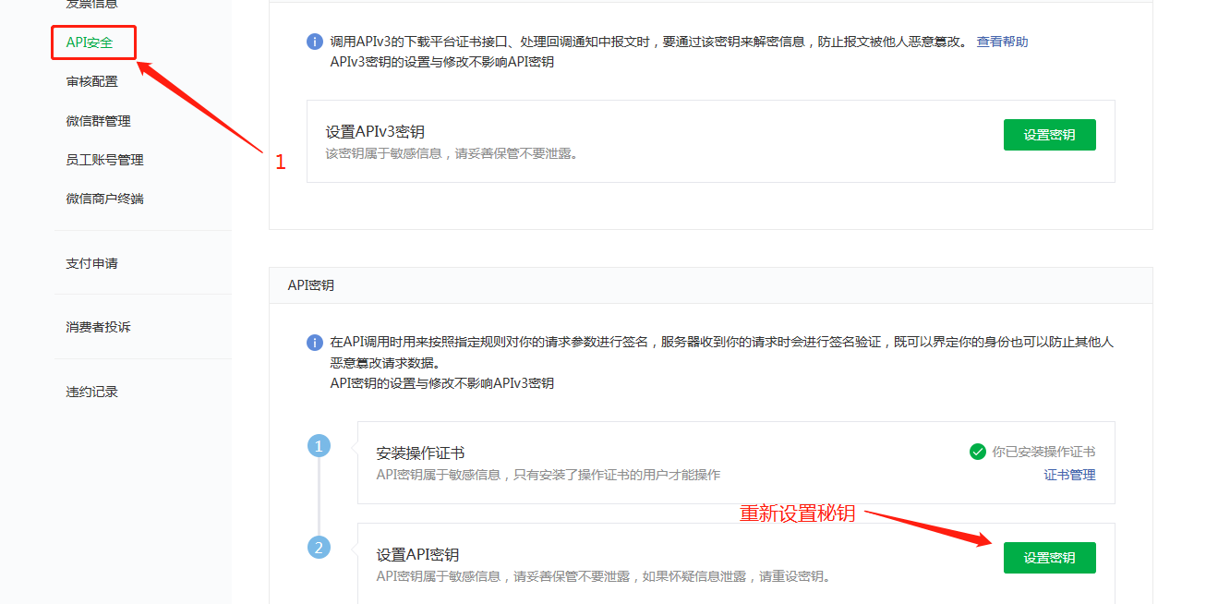  
**将设置的秘钥重新配置到 商户key**  
